**杜の都のハウスシェフ事業部**

**学生限定**

**第3回**

**シェアハウス**

**デザインコンテスト**

**2016年3月15日(火)まで**

**シェアハウスの玄関アプローチのデザインを大募集！**

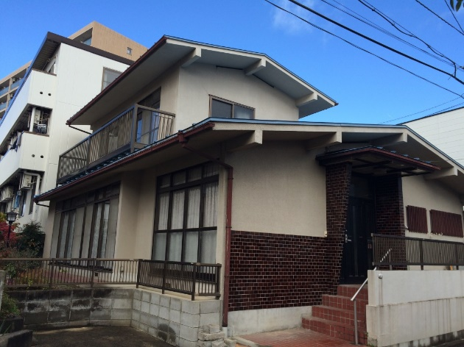東北大学・仙台第二高等学校近くにある新たなシェアハウスの玄関向かって左脇の外壁デザインを募集します。あなたのデザインが実際に施工されるかもしれません！たくさんのご応募、お待ちしております。



↑HPはこちらから

こんな人大募集！

☆少しデザインとかしてみたいけど、専門スキルがないから諦めよう…

☆自分がデザインしたものが実際に仙台の街に残る様子を見てみたい！

☆自分のデザインがどこまで通用するのか試してみたい！！！

新たなシェアハウス「明神横荘」では、

『この仙台から世界に羽ばたく若者の集まる場所』にしていくことを考えています。

自分のデザインが施工されたシェアハウスから、将来世界で活躍する人が巣立っていく…なんだかわくわくしませんか？？

私たちと一緒に世界に一つしかないシェアハウスを創り上げていきましょう！！

たくさんのご応募、お待ちしております！！

シェアハウス「明神横荘」現在の外観↓

中学生以上の学生　（参加費無料）

参加資格

※**グランプリ賞を受賞したデザインは、実際に施工されます！**

グランプリ賞(１点)　1万円　アイディア賞(１点)　5,000円

仙台市内にある建物の玄関向かって左の外壁部分のデザイン

※詳細についてはHPやFacebookをご覧ください。

👉右のQRコード又は「杜の都のハウスシェフ」で検索！

褒賞

募集内容